FAKULTA MATEMATIKY FYZIKY A INFORMATIKY
UNIVERZITA KOMENSKÉHO

Analýza technológií
Softvér na podporu výučby predmetu Komplexné Siete

zimný semester 2014/2015
Jakub Sedláček
Peter Floch
Marek Kužel
Marián Jonis

1. Možné použite technológie a postupy

Prístupy:
Pre aplikáciu softvér na výučbu komplexných sietí sme zvažovali medzi dvoma možnými formami aplikácií. Webovou aplikáciou a desktopovou aplikáciou. Uvažovali sme jazyky JavaScript alebo Java, Python, C#.

Výhody desktopovej aplikácie
- aplikácia pobeží bez nutnosti inštalácie ďalších platforiem, technológií alebo softvéru
- aplikácia nepotrebuje server
- ukladanie dát zabezpečí aplikácia

Nevýhody desktopovej aplikácie
- aplikácia bude mať pri viac vrcholových modeloch komplexných sietí väčšiu časovú náročnosť
- dá sa zavírovať
- nebude multiplatformová

Výhody webovej aplikácie
- bezpečnejšia pre používateľa
- používateľ nie je nútený sťahovať program

Nevýhody webovej aplikácie
- problém s časovo náročným generovaním veľkých modelov
- zložitejší systém exportu súborov

Zhrnutie
Na základe predložených dôvodov sme sa rozhodli si zvoliť desktopovú aplikáciu na základe toho ,že aplikácia bude vykonávať časovo náročné operácie a jednoduchosti exportu súborov. Hlavným prostriedkom pre dosiahnutie najlepšej kvality a výkonu bude pre našu aplikáciu programovací jazyk C#. Poskytne nám jednoduchú tvorbu GUI a relatívne rýchle spracovanie dát oproti jazyku Python. Nerozhodli sme sa pre webovú aplikáciu pretože program bude vykonávať časovo náročné operácie.

2. Technológie
Hlavnou technológiou bude programovací jazyk C#, pretože v súčasnej dobe sa obľúbil medzi väčšou skupinou ľudí hlavne kvôli knižniciam .NET framework, ktorá sa neustále rozširuje o nové funkcionality a uľahčujú programátorom vývoj jednotlivých aplikácií. Aplikáciu budeme vyvíjať v prostredí Microsoft Visual Studio, ktoré disponuje obľúbenými nástrojmi ako InteliSense a podobne.

3. Komponenty systému
Komponenty popísané ďalej v dokumente sú poprepájané podľa obrázku 1
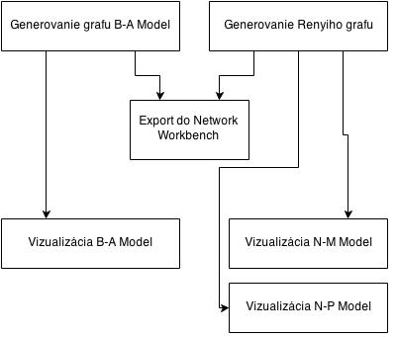
Obrázok 1- Diagram vzťahov medzi komponentmi

Komponent : Generovanie grafu B-A Model
Zabezpečí generovanie modelov komplexných sietí na princípe B-A modelu.

Komponent : Generovanie Renyiho grafu
Zabezpečí generovanie modelov komplexných sietí na princípe N-M modelu a N-P modelu.

Komponent : Export do Network Workbench
Zabezpečí export vygenerovaných modelov komplexných do formátu ktorý dokáže program Network Workbench importovať.

Komponent : Vizualizácia B-A model
Zabezpečí vizualizáciu niekoľkých úvodných krokov vytvárania B-A modelu.

Komponent : Vizualizácia N-M model
Zabezpečí vizualizáciu niekoľkých úvodných krokov vytvárania N-M modelu.

Komponent : Vizualizácia N-P model
Zabezpečí vizualizáciu niekoľkých úvodných krokov vytvárania N-P modelu.

Komponent : Vizualizácia XY grafu
Zabezpečí vizualizáciu grafu v číselných hodnotách a radách údajov vo forme XY grafu.

